GB 24550《汽车对行人的碰撞保护》（征求意见稿）

编制说明

一、工作简况

（一）任务来源
根据国家标准化管理委员会2020年8月11日国标委综合〔2020〕34号文下达的17项强制性国家标准制修订计划，中国汽车技术研究中心有限公司（以下简称“中汽中心”）等单位承担修订《汽车对行人的碰撞保护》强制性国家标准项目，项目编号20201961-Q-339。

（二）背景意义及必要性
随着我国汽车产业的飞速发展和汽车保有量快速增长，道路交通安全问题已成为危及我国人民生命财产安全的难题之一。尤其是我国道路多属于典型的混合型交通，机动车、行人、非机动车处于同一道路。我国道路交通事故中，行人与机动车碰撞事故发生的机率高，行人伤亡人数占比高。根据CIDAS统计我国交通事故数据，我国道路交通事故中弱势道路群体与汽车碰撞事故约占80%，其中行人与汽车碰撞事故约占20%。道路交通参与者中行人属于弱势群体，没有任何保护措施，在道路交通事故死亡人数中行人死亡人数约占30%。2009年我国发布了行人保护推荐性国家标准GB/T 24550-2009 《汽车对行人的碰撞保护》，一定程度上提高了车辆行人保护的整体水平，为进一步提升车辆对行人碰撞的保护性能，降低人与车碰撞事故中行人受重伤或死亡的几率，亟须一部能够有效评价汽车行人保护性能的强制性国家标准，有效地促进汽车生产企业积极研发与改进车辆结构。此外，提高车辆行人保护性能可避免自主品牌拓展海外市场遭遇技术壁垒。

（三）主要工作过程
受工业和信息化部委托，由全国汽车标准化技术委员会组织开展该项标准的制修订工作。全国汽车标准化技术委员会汽车碰撞试验及碰撞防护分技术委员会组织成立了汽车碰撞安全标准研究工作组，于2017年4月启动标准研究与起草工作，组织主要汽车生产企业、检测机构、高校及科研院所共同研究修订GB 24550《汽车对行人的碰撞保护》强制性国家标准。工作组通过企业调研、集中讨论、现场调查和试验验证等多种形式，广泛组织行业力量共同开展汽车对行人的碰撞保护标准的研究与修订工作，深入研究行人保护相关的技术及应用情况，集合行业力量共同修订完成标准征求意见稿。
2017年4月—2018年3月，标准工作组研究和分析了行人保护有关的国内外标准与法规、技术协议及技术应用和发展情。
2018年4月-2019年3月，工作组研究和编制了标准草案及开展前期的行业摸底研究工作，完善了标准的工作组草案稿。
2019年5月29日-30日，标准工作组会议在福州召开，中汽中心介绍了标准修订的前期预研工作，调研了行人保护国内外的有关法规，我国目前现行标准是2009年发布的GB/T 24550 《汽车对行人的碰撞保护》，以及2013年发布的配套行业标准QC/T 938 《汽车对行人的碰撞保护试验规程》，随着企业技术的发展相关标准已经不能完全覆盖现有的试验规程。对UN Regulation No.127与GB/T 24550-2009在测试项目和评价指标方面进行了对比分析，提出了标准修订的主要技术大纲。此外，介绍了国内行人保护技术调研结果，我国行人保护技术及测试能力相对健全，修订行人保护强制性国家标准的条件成熟。
2019年12月18日-19日，标准工作组2019年第二次工作会议在杭州召开，重点对GB/T 24550《汽车对行人的碰撞保护》标准草案的具体内容进行了逐条讨论，就标准的适用范围、术语和定义、与行人保护要求相关的车辆同一型式等技术内容进行了深入讨论，完成了对标准技术内容的修改。
2020年5月20日，召开了标准工作组2020年网络工作会议。针对GB 24550《汽车对行人的碰撞保护》标准草案的具体内容，就标准的适用范围、成人头型试验区域、主动式发动机罩等技术内容进行了深入讨论。
2020年10月21日～22日，标准工作组2020年第二次工作会议在湖南省长沙市召开。天津检测中心介绍了行人保护国际标准法规研究现状、特殊车辆行人保护试验技术研究情况，重点介绍了国内外行人保护标准法规现状，分析了国外法规关于扩大头型试验区域、配置主动悬架、配置主动机罩、特殊车辆等相关法规技术要求；中汽中心安鉴所结合道路交通事故数据，介绍了面包车碰撞弱势道路使用者的事故情况；吉利汽车介绍了基于交通事故数据的两轮车头部测试区域研究，建议将标准头部测试区域增大到WAD 2300；长城汽车和奥托立夫分别介绍了关于行人保护扩大头部测试区域的建议和研究情况，建议将头型测试区扩大到WAD 2300；上汽通用五菱介绍了微型面包车行人保护研究情况。综合会上企业意见，建议新生产车型实施日期为标准实施之日起开始执行；对于在产车实施日期适当延长，调整为标准实施之日起第25个月开始执行。
2021年5月18日～19日，标准工作组2021年第一次工作会议在南昌市召开，讨论了GB 24550《汽车对行人碰撞保护》反馈意见及标准征求意见（初稿）。
2021年6月—8月，根据标准工作组第五次会议的修改意见，中汽中心对GB 24550标准草案进行了修改和完善，形成了GB 24550《汽车对行人的碰撞保护》标准征求意见稿和编制说明。
二、编制原则、强制性国家标准主要技术要求的依据及理由

（一）标准编制目的
为提升车辆对行人碰撞的保护性能，降低人与车碰撞事故中行人受重伤或死亡的机率，需要制定能够有效评价汽车行人保护性能的强制性标准，有效地促进汽车生产企业重视并积极改进车辆结构。此外，提高车辆行人保护性能可避免自主品牌拓展海外市场遭遇技术壁垒。

（二）标准编制原则
综合标准修订前期研究成果，根据本标准制定的基本原则，立足于我国道路交通实际特点及汽车行业的技术现状，开展本标准的修订。随着我国汽车保有量的增加以及技术的发展，对汽车行人保护提出了新要求，为进一步降低交通事故中行人伤亡，本标准的修订和完善过程中对汽车对行人的碰撞保护的技术条件提出了通用性要求，能够有效提高汽车对行人的保护水平，降低道路交通事故伤亡数量，保障消费者生命安全。
（1）提升先进性，本标准充分研究了国内外标准法规和企业产品现状，在借鉴国外先进的技术和经验的前提下，结合现阶段我国行人保护技术的快速发展，提出符合现阶段和未来发展的我国汽车行人保护基础标准。
（2）考虑可行性，通过调研整车及零部件企业，了解了我国企业在汽车行人保护的技术发展水平或技术储备能力，调研企业对汽车对行人的碰撞保护存在的实施和应用等问题，提出适合且能够引导国内汽车行人保护相关行业发展的标准。
（3）注重协调性，汽车行人保护标准的普及在管理和使用上涉及到汽车的各个领域，技术上需要协调汽车整车、零部件制造商等多方面意见，因此在充分协调各方意见的基础上，研究制定满足我国实际情况的汽车行人保护标准，规范汽车对行人碰撞保护的基本性能、持续性能等相关的硬件和软件方面的技术要求和试验方法。
（4）编写规范性，本标准为强制性国家标准，严格执行强制性国家标准的相关规定，格式严格按照 GB/T 1.1-2020《标准化工作导则 第1部分：标准化文件的结构和起草规则》的规定进行编制。

（三）标准的主要技术内容及技术依据

1、 标准结构及主要内容
标准规定了行人头型、下腿型、上腿型冲击车辆前部结构的试验方法及性能要求，适用于M₁类和N₁类汽车。
汽车对行人的碰撞保护性能主要包括车辆前部结构对行人头部和腿部的保护，即头型冲击车辆前部结构和下腿型（或上腿型）冲击保险杠。标准规定了行人冲击器冲击车辆前部结构时试验环境、试验速度、试验区域、冲击角度、冲击器冲击姿态等试验参数以及性能指标要求，能够有效评价汽车对行人的碰撞保护性能。
行人部件冲击器包括3.5kg儿童头型冲击器、4.5kg成人头型冲击器、FLEX-PLI下腿型冲击器和TRL上腿型冲击器，所有冲击器技术指标、标定要求与UN R127一致。3.5kg儿童头型冲击器、4.5kg成人头型冲击器和TRL上腿型冲击器的技术指标和标定方法保持不变。

2、试验参数与试验区域的确定
根据CIDAS统计我国交通事故数据，研究分析汽车对行人碰撞的事故特征，确定了汽车对行人碰撞速度如图1所示，行人头部碰撞汽车前部结构的位置及行人腿部碰撞汽车保险杠的位置如图2所示，汽车对行人碰撞伤害情况分析如图3所示。
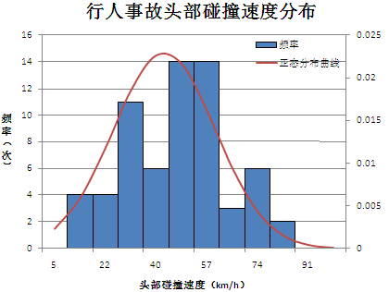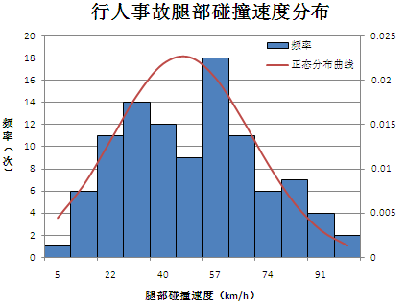
图1 行人与车碰撞事故碰撞速度分布情况
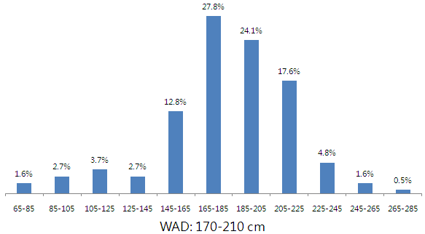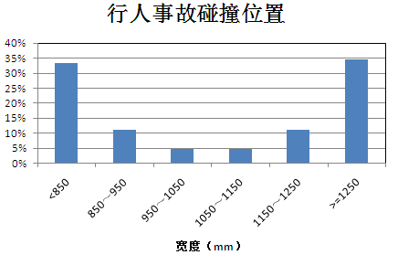
图2 行人与车碰撞事故行人头部和腿部碰撞位置分布情况
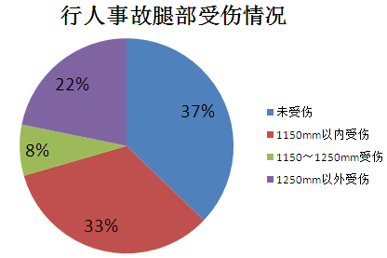
图3 行人与车碰撞事故行人伤亡与碰撞位置关系
根据以上研究结果确定头部和腿部评价区域以及评价试验参数，结合国内车辆性能现状，头部评价区域设定在发动机罩区域，腿部评价区域为两个保险杠角之间或横梁宽度保险杠区域。用FLEX-PLI下腿型或TRL上腿型冲击器以40km/h的速度水平冲击保险杠评价车辆前部结构对行人腿部的碰撞保护性能；用儿童头型冲击器和成人头型冲击器以35km/h的速度冲击发动机罩评价车辆前部结构对行人头部的碰撞保护性能。
3.标准技术关键点及主要试验（或验证）情况分析
3.1国内外标准法规对比
（1）国外行人保护现状
欧洲、日本等汽车发达国家和地区将行人保护纳入法规体系，且2011年以后陆续采用柔性下腿型FLEX-PLI替代传统TRL刚性下腿型进行行人腿部评价。欧洲、日本、俄罗斯等汽车发达国家和地区也已将行人保护定为强制性检验项目，行人保护标准法规有GTR 9、UN R127、ISO 14513等。
国外汽车品牌较早开始研究车辆对行人碰撞保护性能，行人保护开发测试能力领先国内汽车品牌。其车型不仅满足UN R127对车辆行人保护性能要求，还能在新车评价中取得较好的星级成绩。统计发现，近两年国际汽车市场，装备主动弹起式发动机罩系统的车辆占20%以上。
（2）我国行人保护现状
我国道路交通事故中，行人与机动车碰撞事故发生的几率高，行人伤亡人数占比高。根据CIDAS统计我国交通事故数据，我国道路交通事故中弱势道路群体与汽车碰撞事故约占80%，其中行人与汽车碰撞事故约占20%，道路交通事故死亡人数中行人死亡人数约占30%，见图4。
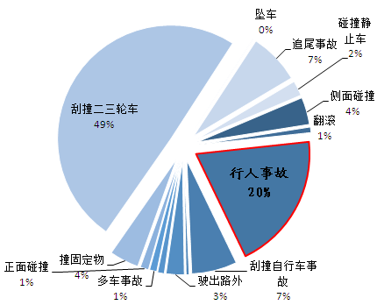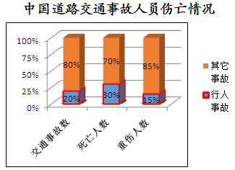
图4 中国道路交通事故分布情况以及人员伤亡情况
为降低汽车对行人的碰撞伤亡率，提高汽车对行人的碰撞保护，2009年我国发布了推荐性行人保护标准GB/T 24550-2009 《汽车对行人的碰撞保护》。2013年我国发布了行业推荐标准QC/T 938-2013《汽车对行人的碰撞保护试验规程》。国内汽车企业积极研究行人保护技术，新车型基本满足GB/T 24550-2009 《汽车对行人的碰撞保护》标准要求，具备一定行人保护研发能力。
3.2 试验方案确定
通过事故统计可以得出结论，头部是撞击事故中致死率最高的部位，而腿部则是致残率最高的部位（见图5），所以现阶段国际上主流的方法是针对这两个关键部位进行考核测试。
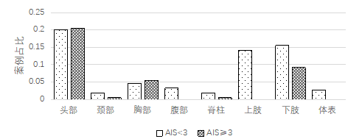
图5 行人身体各主要部位伤害统计图
人体的头部，我们重点关注的是撞击对颅脑的损伤情况，参考国际通用的头部损伤指标HIC，作为考核依据，通过将损伤量化衡量车辆对于头部保护的性能；为减少行人在撞击过程中受到的骨折和韧带撕裂伤害，对于腿部重点考核大腿、小腿和膝部韧带的伤害，从而减轻人员的受伤害程度。
行人在事故中受伤主要集中在头部与下肢，因此在评价车辆对行人的保护能力时，考察车辆对头部和腿部的保护是具有实际意义与可行性。本标准试验使用行人头型冲击器与行人腿型冲击器冲击车辆，实现冲击器对头部腿部受伤情况的模拟，从而考察车辆对行人的碰撞保护情况。
在确定试验使用的冲击器后，需要进一步确定试验撞击方式。在车辆与行人交通事故的调查与重建中发现，车辆行驶速度平均值在35km/h附近，并且在车辆与行人撞击事故发生时可近似认为不存在其他相对速度，故在试验中选择头型冲击器的冲击速度为35km/h。
CIDAS的数据显示在乘用车与二轮车事故中，WAD(1700∽1900）区间内，自行车、电动自行车、摩托车骑行者比例分别为各自的20.8%、15.4%、21.6%；WAD(1900∽2100）区间内，自行车、电动自行车、摩托车骑行者比例分别为各自的24.7%、20.8%、24.1%；WAD(2100∽2300）区间内，自行车、电动自行车、摩托车骑行者比例分别为各自的16.9%、23.5%、14.8%。在WAD1700至WAD2300之间，自行车占比62.4%，电动自行车占比59.7%，摩托车占比60.5%；WAD2300以下区间，三种二轮车分别为84.4%、92.0%、89.5%，可见二轮车骑行者头部车辆碰撞位置主要发生在此区间内，因此在建立试验场景时，确定头型冲击点区域在WAD2300以下能够涵盖绝大多数的事故场景，客观反映我国真实道路事故情况，见图6。
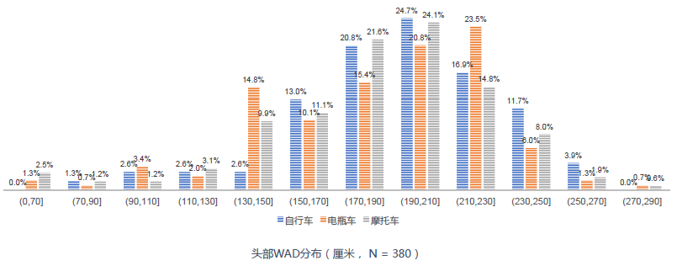
图6 我国两轮车头型撞击区域分布图
根据二轮车骑行者与车辆碰撞结果，结合仿真模拟中头型落点分布，可以确定二轮车骑行者在与车辆发生碰撞时，头部落点位置比行人头部落点更靠后，落点包络距离WAD也更大。原有的WAD 1000至WAD 2100的头部试验区域不再能满足二轮车骑行者在与车辆发生碰撞时头部撞击点的试验需求，因此将扩展头部试验区域，使得试验区域满足二轮车骑行者的头部落点分布，新扩增的二轮车骑行者头部试验区域为WAD 2100至WAD 2300的区域，见图7。
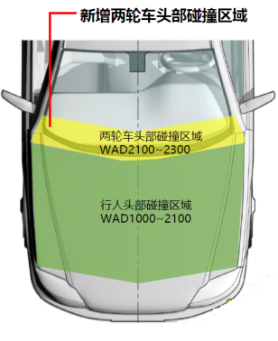
图7 行人头部碰撞区域示意图
3.3 试验验证结果
工作组组织完成国内主流品牌汽车的行人保护验证试验，车型数量共计43款，覆盖轿车、紧凑型SUV和中大型SUV等车型，其中自主品牌车型数量占80%。每款车按照新标准要求进行了所有项目的验证测试，测试主要结果如下：
（1）轿车验证试验
轿车组测试共计20款车型，其中欧美系合资品牌车型5款，日韩系合资品牌车型6款，自主品牌9款。其中自主品牌企业有比亚迪，长安汽车，北京汽车，一汽红旗，上汽等品牌。全部车型整备质量从1260kg至1878kg，覆盖了各种级别的轿车车型。
全部车辆的正常行驶高度与其设计高度偏差均在15mm以内，符合调整至设计高度的要求。通过对试验区域标记，确定发动机罩上部头型测试区域和风窗玻璃头型测试区域，施划了A、B区的分界线。
腿型测试，保险杠下部基准线全部低于425mm，采用了柔性腿型进行测试。关键参数防撞梁宽度处于1000mm到1460mm之间，保险杠角边界最大值为1440mm。
某品牌车型，选取了损伤最大的12个碰撞点进行测试，其中A区8个，B区4个,主要划线区域见图8。除CH12之外，全部头型测试结果HIC₁₅均小于1000，而CH12位于B区内，HIC₁₅小于1700；风窗玻璃测试区域未出现非典型破碎情况，所有HIC₁₅均小于650，头型测试结果符合标准要求；腿型测试点选择了拖车钩、牌照板尖角和大灯尖角三个位置，三次试验小腿弯矩均小于340Nm，MCL韧带延伸量小于22mm，ACL和PCL韧带延伸量小于13mm，符合标准要求，试验结果见图9。
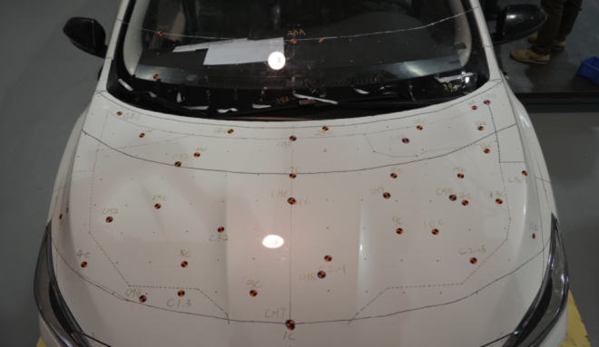
图8 行人头部试验区域示意图
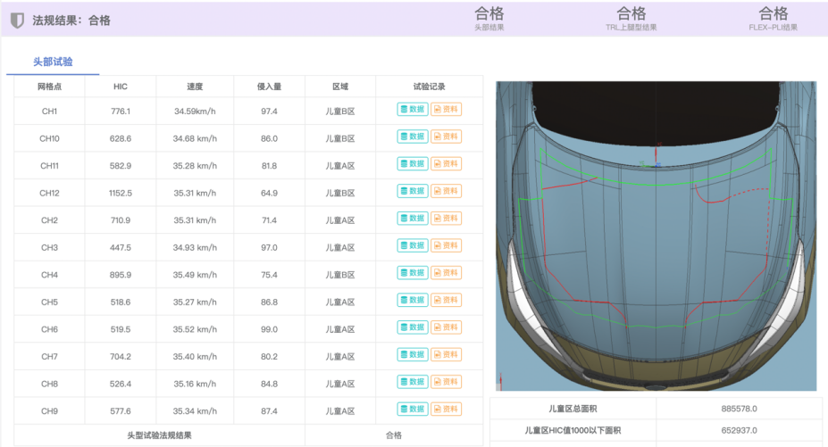
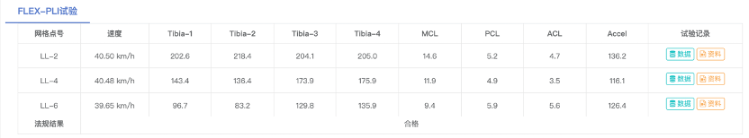
图9 某车型头型及腿型试验结果
20款车型进行行人保护试验，统计结果显示头部测试通过率达95%，腿部测试通过率为90%。部分车型未能通过的测试点，分析原因如下：
轿车车身相对较低，WAD1000一般位于前缘基准线之后，大灯区域附近普遍不存在硬点，头型测试位于发动机罩中央位置及风窗玻璃位置的结果较好。极少数车型在门铰链、雨刮轴、翼子板支架上方等位置的测试结果出现了超过限值情况，具体见图10，需要产品开发时重点关注上述区域的优化，结构优化后可满足试验要求。
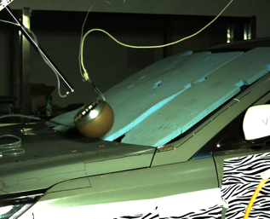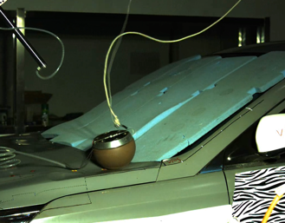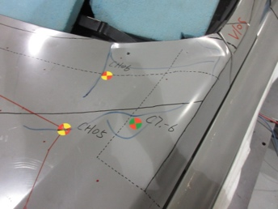
图10 头型特殊区域
对于腿部测试，当发动机罩前端比较靠后，大腿会以膝部-防撞梁作为支点旋转，若此时小腿还在向前运动，则会出现较大的膝部延伸量指标，研发时综合考虑几个腿部支撑点位的布置上进行设计和调整，结构优化后同样满足试验要求。
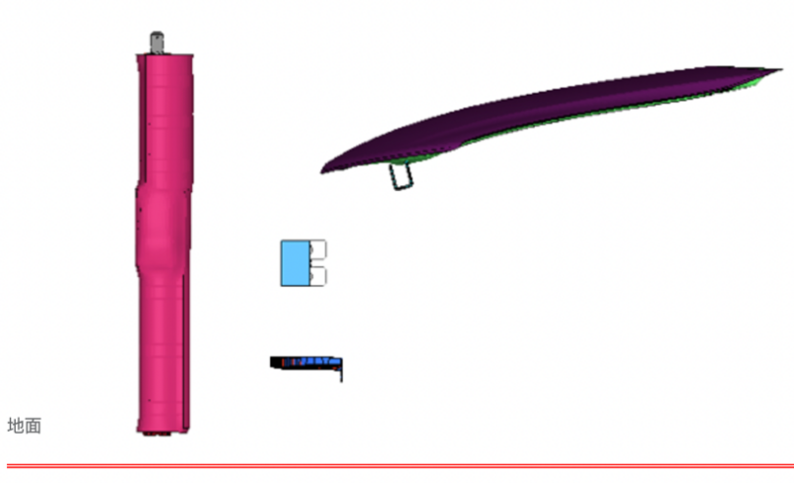
图11 腿型试验特殊区域

（2）SUV车型验证试验
工作组组织完成28款国内主流品牌SUV车型的行人保护验证试验，其中欧美系合资品牌车型5款，日韩系合资品牌车型3款，自主品牌20款。其中自主品牌企业有东风风行、一汽奔腾、北汽新能源、广汽传祺、东南汽车、蔚来汽车、五菱宝骏等品牌。车型整备质量从1490kg至2290kg，覆盖了各类紧凑型SUV和中大型SUV车型。
车辆的正常行驶高度与其设计高度偏差均在20mm以内，符合调整至设计高度的要求。通过对试验区域标记，确定了发动机罩上部头型测试区域和风窗玻璃头型测试区域，施划了A、B区的分界线。
腿型测试，保险杠下部基准线全部低于500mm，试验验证参与企业全部采用了柔性腿型进行测试。关键参数防撞梁宽度处于1100到1440mm之间，而保险杠角边界最大值为1470mm。
某新能源企业车型，选取了损伤最大的12个碰撞点进行测试，其中A区8个，B区4个。除CH10之外，全部头型测试结果HIC15均小于1000，而CH10位于B区内，HIC15小于1700。风窗玻璃测试区域未出现非典型破碎情况，所有HIC15均小于650，头型测试结果全部符合标准要求。腿型测试点选择了拖车钩、牌照板尖角和大灯尖角三个位置，三次试验小腿弯矩均小于340N.m，MCL韧带延伸量小于22mm，ACL和PCL韧带延伸量小于13mm，符合标准要求，具体试验结果见图12。
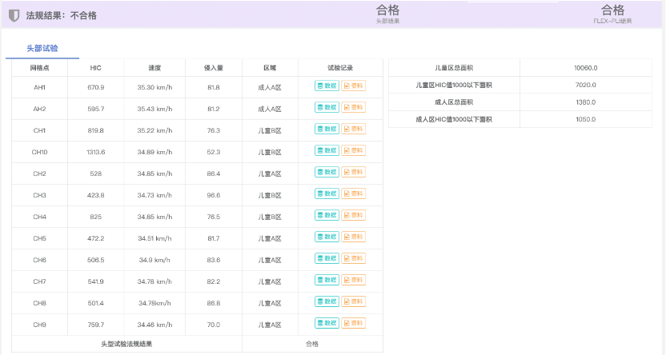
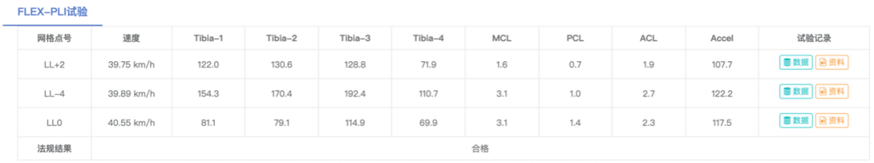
图12 某新能源企业SUV车型试验结果
28款SUV车型进行验证测试，头部测试通过率达90%，腿部测试通过率为96%；部分未能通过的测试点，分析原因如下：
SUV相对轿车而言，增加大灯区域的危险点出现的概率，但发动机舱内的空间充足，只要对大灯支架增加可压溃的性能（特殊区域见图13），便可较好的解决这一问题。从腿型验证测试结果分析，上中下支撑对于腿部的保护比较合理。
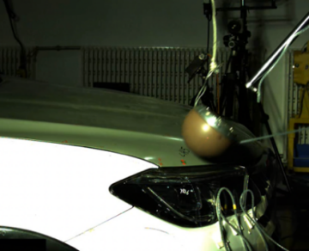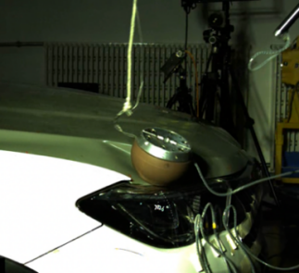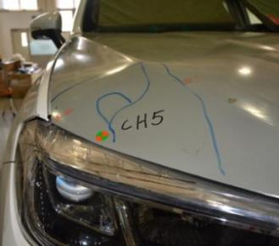
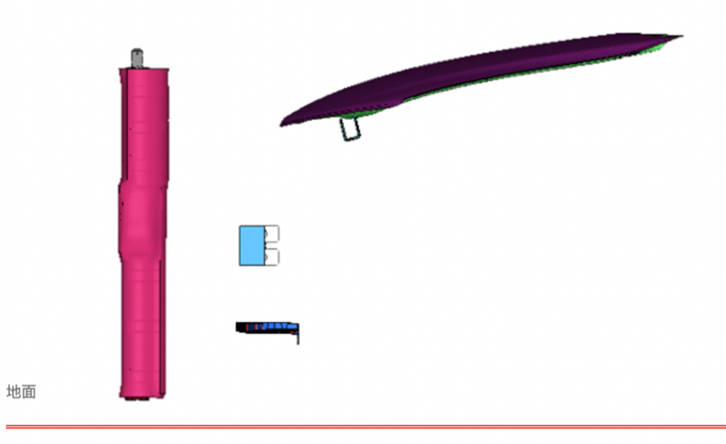
图13 SUV车型试验特殊区域

（3）MPV车型验证试验
工作组组织完成3款国内主流品牌MPV车型的行人保护验证试验，3款MPV车型所有测试的硬点均未出现HIC15超过1000的情况，腿部支撑结构接近于SUV，也表现出较好的结果，某车型选点及头型试验结果见图14。
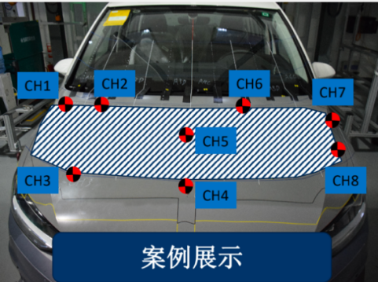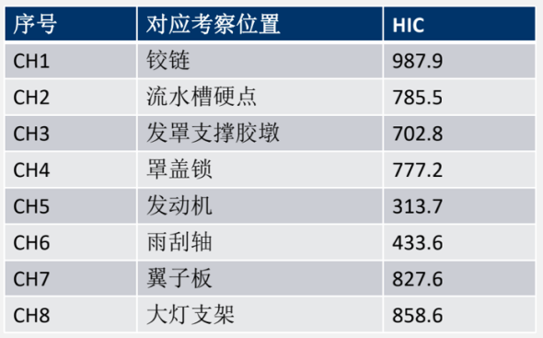
图14 某款MPV车型试验结果

- 多用途面包车验证
标准适应范围的N1类车型与多用途面包车的前端结构具有相近的行人保护性能，工作组选取典型的多用途面包车开展验证试验。2021年1月至5月，工作组开展了对重庆长安汽车股份有限公司、东风小康汽车有限公司、上汽通用五菱汽车股份有限公司和上汽大通汽车有限公司四家企业的多用途面包车的行人保护验证试验，主要结果见图15和图16 ，结果表明：——现阶段多用途面包车的设计结构中，铰链和雨刮轴位置属于头部损伤风险区，存在部分HIC超过1700的情况，结构优化后可满足标准要求；
——发动机罩刚度较大，大部分区域HIC在1000左右，需对相应硬点弱化处理，改善发动机罩刚度，优化后可满足标准要求；
——基本满足柔性腿型撞击试验要求，但拖车钩位置以及车辆中央位置属于风险点，需要进一步改进。

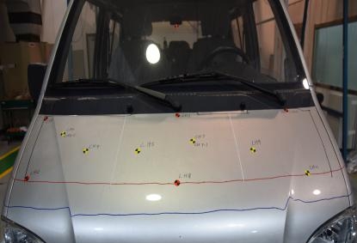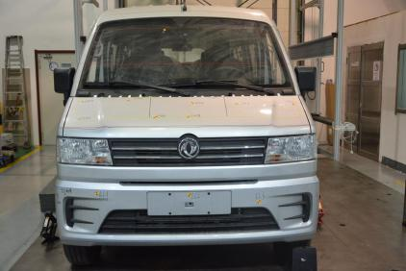

图15 某多用途面包车试验划线情况
图16 多用途面包车试验结果
（5）多用途货车验证
工作组组织开展了北汽福田、江淮汽车、长城汽车、上汽大通4家企业的4款多用途货车行人保护试验验证，车型涉及1款合资品牌和3款自主品牌车型。以某自主品牌的车型为例，选取了7个发动机罩中央位置和5个边缘位置进行测试，见图17，测试位置均为损伤较大的点。发动机罩中央位置HIC全部小于800，5个边缘位置HIC全部小于1500，风窗玻璃测试区域未出现非典型破碎情况，所有HIC₁₅小于650。三分之二的儿童头型测试区域的HIC不大于1000，一半以上的头型测试结果HIC不大于1000，其余剩余区域的HIC不大于1700。综上，头型验证试验结果符合标准要求。
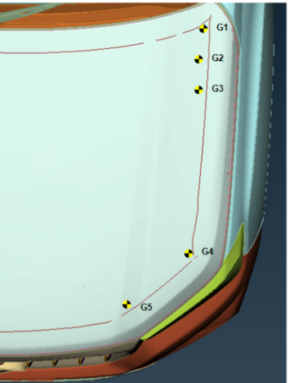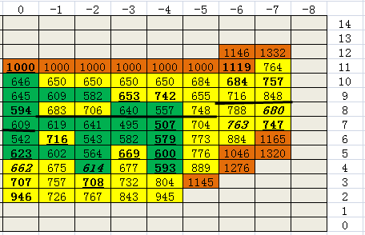
图17 某多用途货车头型试验区域
腿型验证试验，正常行驶高度时保险杠下部基准线下部高度为460mm，选择柔性下腿型进行测试验证，划线区域见图18。撞击点选择了拖车钩、牌照板尖角、保险杠尖角和大灯尖角位置，试验结果见表1，全部试验小腿弯矩均小于340Nm，MCL韧带延伸量小于22mm，ACL和PCL韧带延伸量小于13mm，符合标准要求。
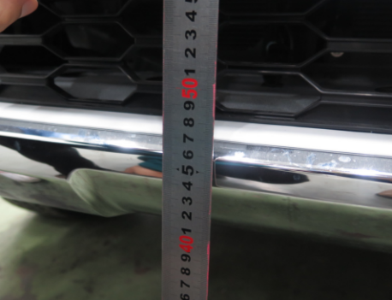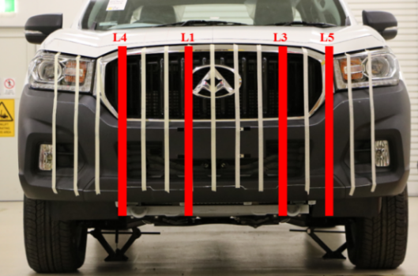

图18某皮卡车腿型试验区域
表1 某多用途货车腿型试验结果
试验项目与结果 | Tibia-1  (N.m) | Tibia-2  (N.m) | Tibia-3  (N.m) | Tibia-4  (N.m) | ACL  （mm） | PCL  （mm） | MCL  （mm）
L1 | 194 | 192 | 124 | 55 | 5.9 | 2 | 9.7
L3 | 215 | 227 | 145 | 63 | 4.2 | 1.9 | 5
L4 | 212 | 225 | 144 | 67 | 4.4 | 2.2 | 4.9
L5 | 257 | 248 | 150 | 68 | 5.3 | 1.2 | 7.9

（6）微型车验证
对于微型乘用车，本类车型在行人保护性能安全测试中具有独特的划线区域。2020年6月，工作组组织了对5款微型车进行了外部WAD包络线的测量见图17，结果显示：
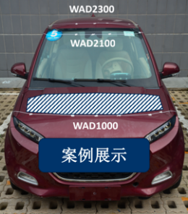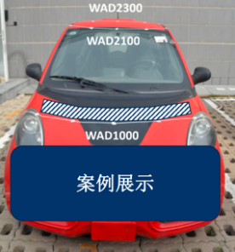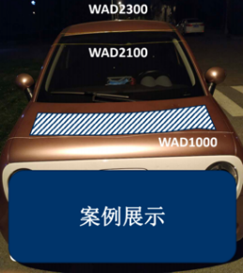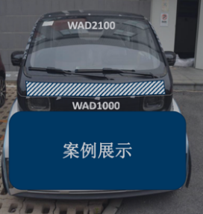
图17 微型车WAD包络线划线示意图
——由于大片区域位于风窗玻璃之上，微型车总体可满足标准要求；
——非玻璃测试区域仅针对儿童头型的考核，并且存在没有发动机罩部件的情况。

三、与有关法律、行政法规和其他标准的关系
本标准是汽车碰撞安全标准中唯一涉及行人保护的强制性国家标准，与其他现有、制定中的标准协调配套良好。该标准与我国现行的法律、法规无冲突，与现行国家标准相互协调、相互补充。

四、与国际标准化组织、其他国家或者地区有关法律法规和标准的比对分析
标准修订以UN Regulation No.127《关于机动车对行人碰撞安全保护性能的统一规定》修订版3作为主要技术参考文本，与UN R127的主要技术差异如下：
——删除了UN R127第3章批准申请、第4章批准、第6章车型变更和批准扩展、第7章生产一致性、第8章非生产一致性处罚、第9章产品停产、第10章技术服务和批准机构的名称和地址、第11章过渡期规定以及附件1批准文件信息、附件2批准标志等内容，其原因是与标准技术内容无关。
——更改了“保险杠试验区域”、“儿童头型试验区域” 的定义；与UN法规相比，将成人头型测试区域扩大范围至WAD2300，而未采用UN法规的WAD2500，主要根据国内交通事故的典型工况，整体上在撞击后头部落点相对欧洲事故更靠近车辆前端。
——更改了 “保险杠角”、“角点”等定义，根据技术变化，修改了相应表述。
——删除了“A柱”、“保险杠前缘”、“前风窗玻璃”等定义。
本标准技术上也参考了Global Technical Regulation No.9《行人保护》，本次标准修订中扩大成人头型测试区域，延展到WAD2300区域。在腿型测试中，与Global Technical Regulation No.9的刚性腿相比，采用了UN 法规中柔性腿型；针对腿型测试边界的测量方法进行了优化，使用236mm的方板替代了原有的60°平面测量，试验更加科学、严谨。
标准修订过程中，工作组跟踪并参与了国际标准化组织（ISO）开展的ISO aPLI腿型验证工作，经讨论决定本标准不采用aPLI腿型，采用了国际主流的柔性腿型进行测试和评价。

五、重大分歧意见的处理过程、处理意见及其依据

标准修订过程中无重大分歧。

六、对强制性国家标准自发布日期至实施日期之间的过渡期的建议及理由
结合行业现状和技术发展趋势以及标准修订过程中的行业讨论和意见，建议标准实施过渡日期如下：
（1）对于新申请型式批准的车型，自本文件实施之日起开始执行；
（2）对于已获得型式批准的车型，自本文件实施之日起第25个月开始执行。

七、与实施强制性国家标准有关的政策措施
本标准的实施监督管理部门为工业和信息化部。
工业和信息化部发布了《道路机动车辆生产企业及产品准入管理办法》（工业和信息化部令第 50 号），通过《道路机动车辆生产企业及产品公告》对道路机动车辆生产企业及产品进行准入管理。本强制性国家标准将纳入该管理体系，由工业和信息化部依据本标准对相关产品进行准入管理，并依法对违反强制性国家标准的行为进行处理。
《中华人民共和国标准化法》第二十五条规定“不符合强制性标准的产品、服务，不得生产、销售、进口或者提供”；第三十六条规定“生产、销售、进口产品或者提供服务不符合强制性标准，或者企业生产的产品、提供的服务不符合其公开标准的技术要求的，依法承担民事责任”。
《中华人民共和国产品质量法》第十三条明确规定，“可能危及人体健康和人身、财产安全的工业产品，必须符合保障人体健康和人身、财产安全的国家标准、行业标准”。
工业和信息化部发布的《车辆生产企业及产品生产一致性监督管理办法》中也明确提出，“工业和信息化部通过生产一致性监督检查，确认车辆生产企业生产和销售的产品是否符合一致性要求，是否符合国家政策和管理规定以及强制性标准、法规要求”。

八、是否需要对外通报的建议及理由
本标准为强制性国家标准，部分技术条款与国际标准或者与有关国际标准技术要求不完全一致，且本标准涉及人身健康和生命财产安全，依据《强制性国家标准管理办法》与世界贸易组织的要求，需要进行WTO/TBT通报。

九、废止现行有关标准的建议
本标准发布后，GB/T 24550-2009标准废止。

十、涉及专利的有关说明
本标准经评估不涉及专利问题。

十一、强制性国家标准所涉及的产品、过程或者服务目录
本标准所规范的产品产品、过程或服务，主要是M₁和N₁类汽车，但不包括最大总质量不小于2500 kg且驾驶员座椅R点在前轴中心横向平面之前或驾驶员座椅R点与前轴中心横向平面的水平距离不大于1100 ㎜的M₁类车辆，以及驾驶员座椅R点在前轴中心横向平面之前或驾驶员座椅R点与前轴中心横向平面的水平距离不大于1100 ㎜的N₁类车辆，为该类车型对行人的碰撞保护提供产品设计过程规范。

十二、其他应当予以说明的事项
无。

